REPRODUCTION SEXUEE ET ASEXUEE

Cette fiche décrit les deux principaux modes de reproduction du vivant.
Elle permet de comprendre que des végétaux ainsi que quelques animaux sont capables de se reproduire sans cellule reproductrice par différents moyens.
Vous verrez dans le détail les méthodes qu’utilisent les cellules reproductrices pour aboutir à une fécondation.
Enfin, vous comprendrez comment les conditions du milieu peuvent influencer la reproduction et le développement d’une espèce.

PREREQUIS :
Vous avez identifié les différents organes d’une fleur en SVT.
Vous avez déjà abordé les mécanismes de la reproduction du vivant en SVT, notamment chez les végétaux.

OBJECTIFS :
Vous serez en mesure de :
- Légender les organes reproducteurs d’une fleur
- Définir la reproduction sexuée et asexuée.
- Décrire la fécondation externe et la fécondation interne.
- Définir un animal ovipare et un animal vivipare.

Introduction

La transmission de la vie chez les êtres vivants se fait de nombreuses manières tant dans la fabrication et le transport des cellules reproductrices que dans les types de développement de la cellule-œuf obtenue après fécondation.
Végétaux et animaux n’ont pas les mêmes stratégies de reproduction dans la mesure où les végétaux sont fixes. Ils seront donc dans l’obligation de trouver des stratagèmes pour que leurs cellules reproductrices se rencontrent.
L’évolution, ainsi que les prédateurs présents dans un milieu, ont conduit les animaux à diversifier les mécanismes de fécondation et de développement de la cellule-œuf.

La reproduction asexuée

Certains êtres vivants sont capables de se reproduire, donc d’obtenir un nouvel individu sans utiliser, ni faire intervenir de cellules reproductrices : On parle alors de reproduction asexuée.

DEFINITION : Reproduction asexuée. La reproduction asexuée est une multiplication sans fécondation.

Elle concerne essentiellement les végétaux.

- Par exemple : La pomme de terre est une plante à fleurs.

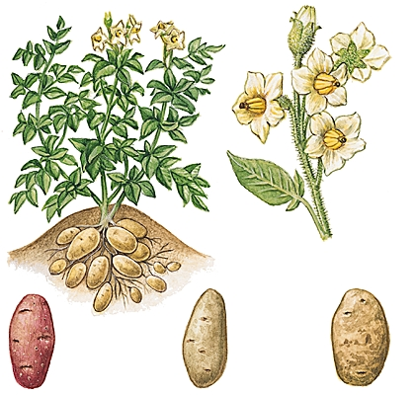

Schéma du plant de pomme de terre avec ses fleurs et ses tubercules appelés patates

Elle est donc capable de se reproduire de manière sexuée en produisant des graines comme toutes les plantes à fleurs (Voir II LA REPRODUCTION SEXUEE).

Mais, elle produit également des tubercules de pomme de terre, plus communément appelés patates. Ils sont produits par la plante sans aucune intervention de cellule reproductrice.
Si on met une patate en terre, on obtient alors un nouveau plant de pomme de terre qui produira, à son tour, des pommes de terre.

DEFINITION : Tubercule. Un tubercule est une excroissance de la racine en forme de petite bosse.

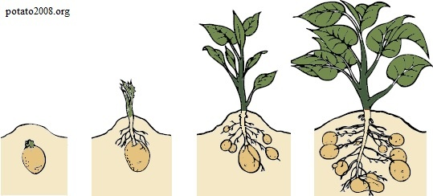

Schéma du développement d’un tubercule de pomme de terre
Les végétaux peuvent se reproduire de manière asexuée autrement que par les tubercules.
Ils peuvent aussi le faire par un bulbe, un rhizome, un stolon, etc. …
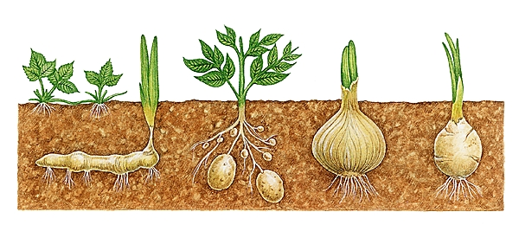
Schéma de différents modes de reproduction asexuée chez les végétaux :
De gauche à droite : stolon du fraisier - rhizome de l'iris - tubercule de pomme de terre - bulbe de l'oignon - bulbe de tulipe

- Autre exemple : Il existe quelques animaux capables eux aussi de se reproduire sans qu’il y ait la moindre intervention de cellules reproductrices.
C’est le cas de l’hydre qui peut se reproduire par bourgeonnement.

DEFINITION : Hydre. Une hydre est un animal d’apparence végétale.

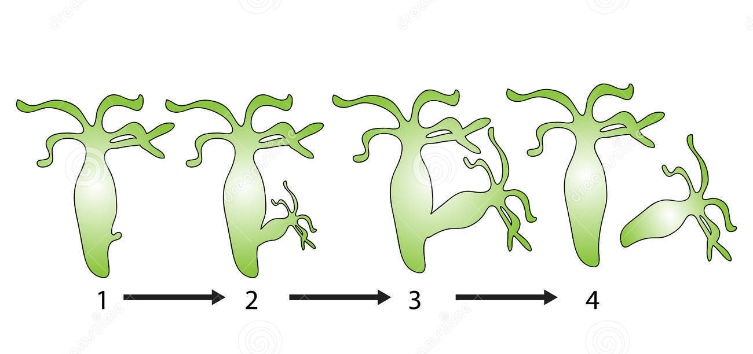

Schéma des étapes du bourgeonnement d’une hydre

La reproduction sexuée

Dans la très grande majorité des cas, le mode de reproduction est une reproduction sexuée.

DEFINITION : Reproduction sexuée. La reproduction sexuée est la production d’un nouvel individu à partir de l’union d’un gamète mâle et d’un gamète femelle.

DEFINITION : Gamète. Un gamète est une cellule reproductrice. Ex : Le spermatozoïde est un gamète mâle.

L’union d’un gamète mâle et d’un gamète femelle s’appelle la fécondation.

Le résultat de la fécondation est la formation d’une cellule – œuf à l’origine d’un nouvel individu.

- Chez les animaux, la cellule-œuf devient un embryon.

DEFINITION : Embryon. Un embryon est un jeune organisme en voie de développement.

- Chez une plante, la cellule-œuf devient une graine.

- LA FECONDATION EXTERNE :

Chez certains animaux, les gamètes sont expulsés dans l’eau et leur rencontre s’effectue alors dans l’eau. On parle alors de fécondation externe.

Ce mode de fécondation ne peut d’ailleurs se dérouler qu’en milieu aquatique car les gamètes ne survivent pas hors de l’eau.

Ex : C’est le cas chez l’oursin.

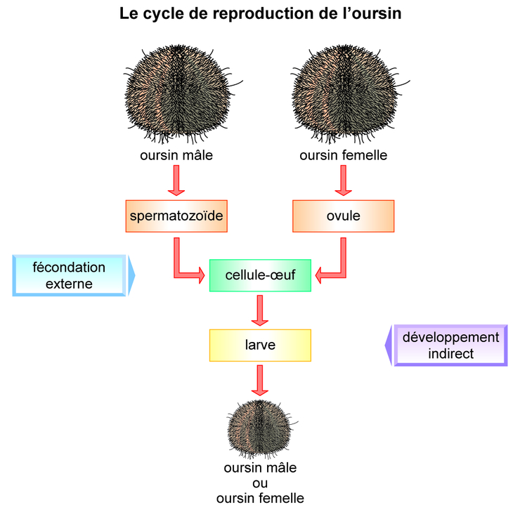

Schéma des étapes de la fécondation externe chez l’oursin

- LA FECONDATION INTERNE :

Lorsque la rencontres des gamètes mâles et femelles s’effectue dans l’appareil reproducteur femelle, on parle alors de fécondation interne.

- Chez les animaux, la fécondation interne se produit suite à un accouplement.
DEFINITION : Accouplement. Un accouplement est l’union d’un mâle et d’une femelle en vue de se reproduire.

La cellule-œuf obtenue lors de la fécondation se divise et forme un embryon.

Son développement est assuré soit par des réserves dans un œuf chez les animaux ovipares c’est-à-dire qui pondent des œufs, soit par des apports nutritifs dans le ventre de la mère chez les animaux vivipares.

DEFINITION: Vivipare. Un animal vivipare est un animal dont l’embryon se développe dans l’utérus de la mère.

Ex : La poule est un animal ovipare et la brebis est un animal vivipare.

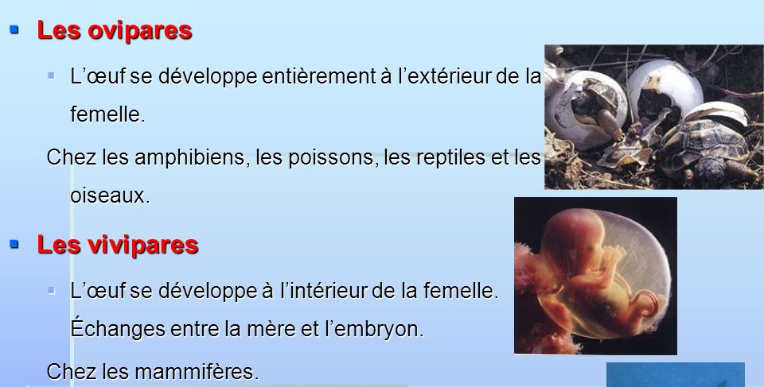

- Chez les végétaux, les grains de pollen transportés par le vent ou les insectes se déposent sur le pistil de la fleur et vont féconder les ovules situés dans l’ovaire de la fleur.

La fécondation interne s’effectue donc dans l’ovaire de la fleur.

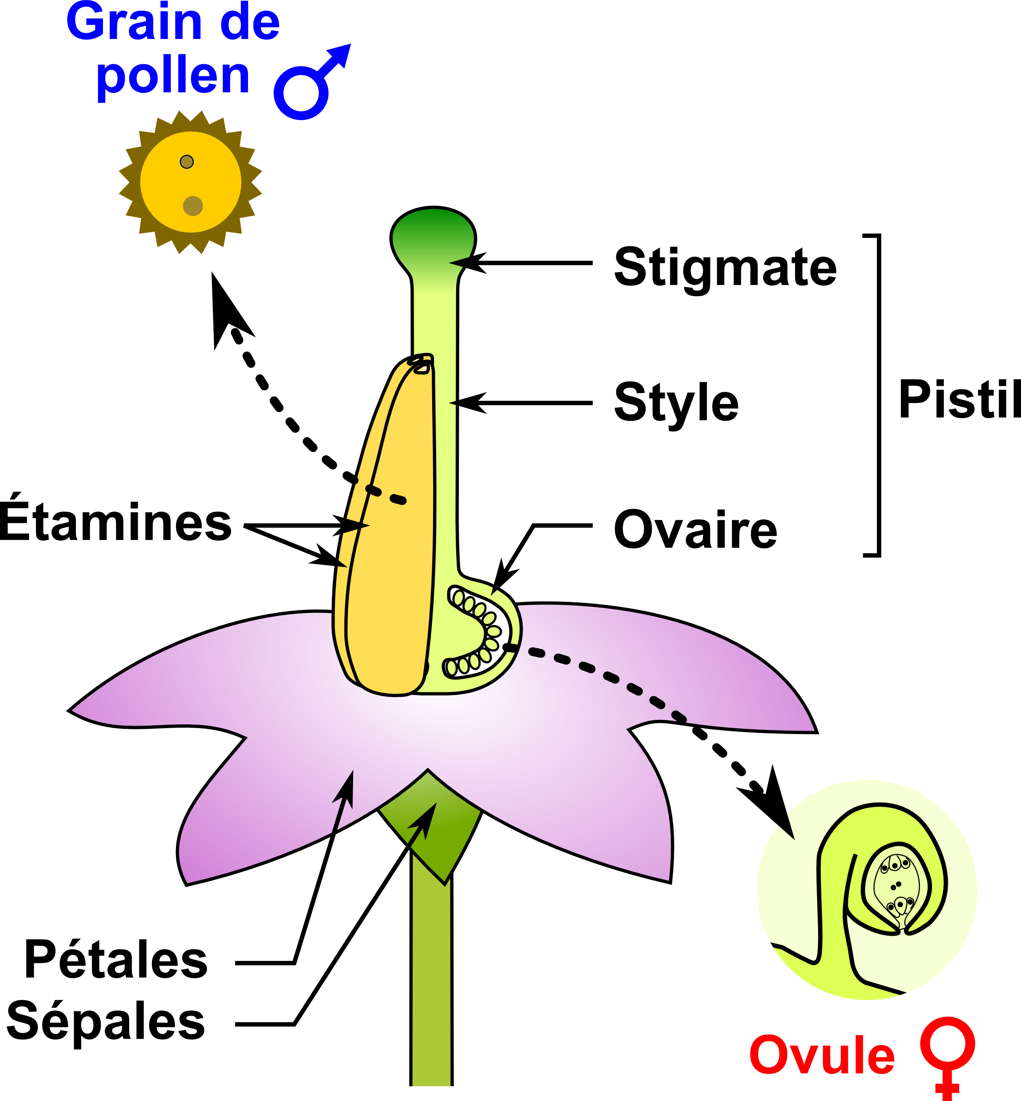

Schéma de l’anatomie d’une fleur

La cellule-œuf obtenue suite à la fécondation devient une graine et l’ovaire devient un fruit.

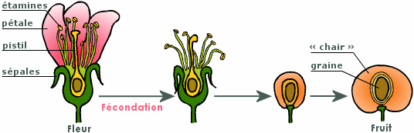
Schéma des étapes de la formation de la graine et du fruit

Conséquences des variations du milieu

Le succès de la reproduction sexuée et le nombre de jeunes produits à chaque génération sont variables.
Ils dépendent des ressources en nourriture du milieu de vie.

- Une variation de l’abondance de nourriture se répercute sur la reproduction des animaux et toute la chaîne alimentaire.

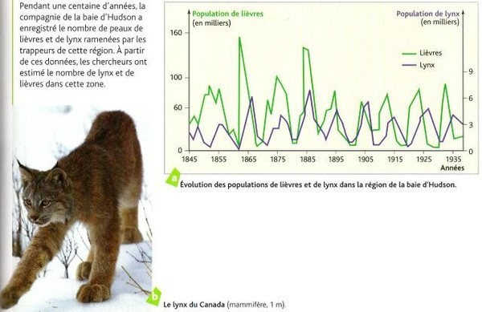

Sur cet exemple, les courbes montrent que le nombre de Lynx a évolué en fonction du nombre de lièvres qui servent de nourriture aux Lynx.

- Le nombre de jeunes produits peut être modifié par l’Homme qui intervient sur la reproduction sexuée.

- Soit de façon involontaire, lorsque par ses activités industrielles ou agricoles, il crée une pollution chimique pouvant rendre les œufs plus fragiles ou les individus stériles.

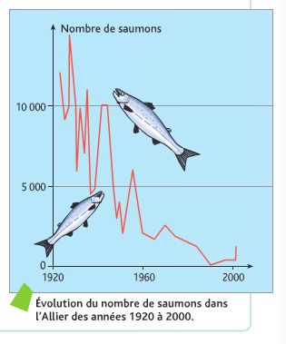
Courbe du nombre de saumon dans l’Allier après la construction de barrages à partir de 1895

- Soit de façon volontaire lorsqu’il veut contrôler le nombre d’individus d’une population d’animaux indésirables (ex : lutte biologique).

Conclusion

La reproduction chez les êtres vivants peut s’effectuer de 2 manières : par une reproduction asexuée et une reproduction sexuée.
Lors de la reproduction sexuée, la fécondation peut s’effectuer de 2 manières ; par une fécondation externe et une fécondation interne.
La fécondation aboutit à la formation d’une cellule-œuf qui se développe dans un œuf chez les animaux ovipares et dans l’utérus de la mère chez les animaux vivipares.
Enfin, la reproduction des êtres vivants dépend des conditions de leur milieu.

LE PETIT + DANS TA COPIE :
Définir précisément les termes de reproduction asexuée et sexuée, fécondation externe et interne, animaux ovipares et vivipares.

POUR ALLER PLUS LOIN …
A VOIR : Le film HOME du photographe et cinéaste Yann Arthus-Bertrand sur l’impact de l’activité humaine sur notre planète.
https://www.youtube.com/watch?v=NNGDj9IeAuI

Quiz

- La reproduction asexuée :
- Ne fait pas intervenir de gamètes
- Crée un œuf
- Ne concerne que les animaux
- Ne concerne que les végétaux

- La reproduction sexuée ?
- N’existe que chez les animaux
- Nécessite un gamète mâle et un gamète femelle
- Est identique à la reproduction asexuée
- Nécessite obligatoirement un accouplement

- Le tubercule de pomme de terre ?
- Provient d’une fécondation
- Provient d’une reproduction sexuée
- Provient d’une fleur
- Provient d’une reproduction asexuée

- La cellule-œuf ?
- De l’union de 2 gamètes mâles
- Provient toujours d’un accouplement
- Provient de l’union d’un gamète mâle et d’une cellule reproductrice femelle
- Se développe toujours dans l’eau

- Les fleurs :
- N’ont pas de cellule sexuelle
- N’ont pas d’ovaire
- Ont des gamètes mâles
- N’ont pas de gamète femelle

- La graine n’est pas :
- Le résultat de la fécondation
- Un ovule fécondé
- Un fruit
- Situé dans l’ovaire devenu fruit

- Un animal vivipare :
- N’a pas de fécondation
- Ne produit pas de gamète
- N’a pas de reproduction sexuée
- Peut avoir un embryon dans l’utérus

- Un œuf :
- Ne peut pas être le résultat d’une fécondation interne
- N’est pas produit pas un animal ovipare
- Est le résultat d’une fécondation
- Ne nécessite pas de cellules reproductrices pour sa formation

- Un animal ovipare :
- Ne peut pas avoir de reproduction asexuée
- Ne peut pas avoir de fécondation
- Ne peut pas produire de gamètes
- Ne peut pas avoir de reproduction sexuée

- Des modifications du milieu de vie d’un animal ?
- Ne peuvent faire disparaître une espèce
- Sont responsables du nombre d’individus dans le milieu
- Sont sans conséquence sur la vie des animaux
- Ne sont pas liés à l’activité humaine

correction du Quiz

- La reproduction asexuée :
- Ne fait pas intervenir de gamètes
- Crée un œuf
- Ne concerne que les animaux
- Ne concerne que les végétaux
La reproduction asexuée est une reproduction sans fécondation donc sans gamète, ni œuf. Elle existe chez les animaux et les végétaux.

- La reproduction sexuée ?
- N’existe que chez les animaux
- Nécessite un gamète mâle et un gamète femelle
- Est identique à la reproduction asexuée
- Nécessite obligatoirement un accouplement
La reproduction sexuée est la production d’un nouvel individu à partir de l’union d’un gamète mâle et d’un gamète femelle. Elle existe chez les animaux et les végétaux.
La reproduction sexuée ne nécessite pas nécessairement un accouplement. En effet, lors de la fécondation externe, les gamètes sont directement expulsés dans l’eau.

- Le tubercule de pomme de terre ?
- Provient d’une fécondation
- Provient d’une reproduction sexuée
- Provient d’une fleur
- Provient d’une reproduction asexuée
Les tubercules, quel qu’ils soient, proviennent d’une reproduction asexuée. Leur formation ne nécessite pas de cellules reproductrices, donc pas de fécondation.

- La cellule-œuf ?
- De l’union de 2 gamètes mâles
- Provient toujours d’un accouplement
- Provient de l’union d’un gamète mâle et d’une cellule reproductrice femelle
- Se développe toujours dans l’eau
La cellule-œuf est le résultat de l’union de 2 cellules reproductrices (appelées également gamètes) : un gamète mâle et un gamète femelle.
Cela ne nécessite pas nécessairement un accouplement. En effet, lors de la fécondation externe (et non pas lors de la fécondation interne) les gamètes sont directement expulsés dans l’eau.

- Les fleurs :
- N’ont pas de cellule sexuelle
- N’ont pas d’ovaire
- Ont des gamètes mâles
- N’ont pas de gamète femelle
Les fleurs ont des gamètes mâles (les grains de pollen) et des gamètes femelles (les ovules) contenus dans l’ovaire de la fleur.

- La graine n’est pas :
- Le résultat de la fécondation
- Un ovule fécondé
- Un fruit
- Situé dans l’ovaire devenu fruit
La graine est située dans le fruit. Elle est le résultat de la fécondation entre un grain de pollen et un ovule.
Il s’agit donc d’un ovule fécondé situé dans l’ovaire de la fleur.

- Un animal vivipare :
- N’a pas de fécondation
- Ne produit pas de gamète
- N’a pas de reproduction sexuée
- Peut avoir un embryon dans l’utérus
Après la fécondation, un animal vivipare voit l’embryon se développer dans l’utérus de la mère.

- Un œuf :
- Ne peut pas être le résultat d’une fécondation interne
- N’est pas produit pas un animal ovipare
- Est le résultat d’une fécondation
- Ne nécessite pas de cellules reproductrices pour sa formation
Un œuf est une cellule-œuf donc le résultat d’une fécondation donc de l’intervention de cellules reproductrices. Cette fécondation peut être interne.
Ce sont les animaux ovipares qui pondent des œufs.

- Un animal ovipare :
- Ne peut pas avoir de reproduction asexuée
- Ne peut pas avoir de fécondation
- Ne peut pas produire de gamètes
- Ne peut pas avoir de reproduction sexuée
Un animal ovipare pond des œufs issus de la fécondation donc d’une reproduction sexuée.

- Des modifications du milieu de vie d’un animal ?
- Ne peuvent faire disparaître une espèce
- Sont responsables du nombre d’individus dans le milieu
- Sont sans conséquence sur la vie des animaux
- Ne sont pas liés à l’activité humaine
Une modification importante du milieu de vie des animaux peut conduire à leur extinction.
Le nombre de proies d’un milieu va conditionner le nombre de prédateurs.
L’activité humaine peut avoir une importance capitale sur le développement d’une espèce animale ou végétale.

